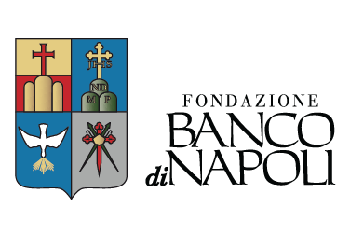

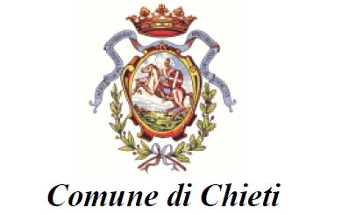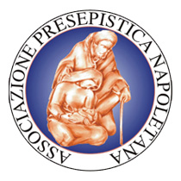

FONDAZIONE BANCO DI NAPOLI, NATALE ALL’INSEGNA DI CULTURA E SOLIDARIETA’: MOSTRA PRESEPISTICA A PALAZZO DE’ MAYO, CANTI, BALLI E LABORATORI PER BAMBINI

- Il programma delle iniziative di 7 e 8 dicembre 2019 -

Cultura, tradizioni, eccellenza artigianale e spiritualità: nel presepe napoletano ci sono tutti gli elementi fondativi della nostra terra e della nostra comunità. Nell’ottica di collegare Napoli, Chieti e Pescara e con esse l’intero Mezzogiorno che la Fondazione Banco di Napoli rappresenta, sarà allestita a Palazzo de’ Mayo dal 7 dicembre l’esposizione dello storico Presepe napoletano del ‘700 realizzato dai maestri dell’Associazione Presepistica Napoletana, che conta 400 iscritti tra maestri espositori e cultori del genere presepistico.
Una Natività della stessa epoca sarà anche esposta nell’atrio di Palazzo di Città a Pescara, con una pre-inaugurazione fissata per le ore 11,30 del 6 dicembre 2019, alla presenza dei Sindaci di Pescara e di Chieti. L’inaugurazione della Mostra al pubblico è fissata per sabato 7 dicembre.
“Il presepe non è soltanto un illustre protagonista della tradizione natalizia di casa nostra tramite la rappresentazione del grande evento cristiano, ma è anche concepito come uno strumento utile per favorire l'aggregazione e la nascita di rapporti interpersonali fra le varie realtà sociali, aiutando soprattutto i soggetti più deboli o in difficoltà. Dalle mani dei maestri emerge l’arte che valorizza il principio a cui la Fondazione tiene di più: la solidarietà sociale – spiega Rossella Paliotto, presidente della Fondazione Banco di Napoli -. Insieme all’Associazione Presepistica Napoletana intendiamo tramandare questi valori, mettendo in mostra la qualità degli artigiani di casa nostra in un contesto di storia e bellezza quale Palazzo de’ Mayo. Il tutto in un periodo magico e carico di significati, come il Natale che annuncia la nascita di Cristo e con essa la rivelazione dell’essenza della nostra esistenza”.

Ecco il programma delle iniziative: sabato 7 dicembre alle ore 10,30 si terrà la conferenza stampa aperta al pubblico di presentazione della Mostra “Il presepe Napoletano del ‘700. Tra illuminismo, arcadia e valori identitari”; a seguire avverrà la sottoscrizione delle convenzioni per la promozione di eventi artistico e culturali rilevanti per i legami tra Campania, Abruzzo e Molise tra Fondazione Banco di Napoli e Fondazione ARIA e tra Fondazione Banco di Napoli e Fondazione Molise-Cultura. Dalle ore 16,00 alle ore 20,00 previsto programma di animazione con canti e balli, zampogne e ciaramelle su Corso Marrucino, a cura dell’Associazione CATA e dell’Associazione ACTA. Alle ore 16,30 la presentazione della Mostra “Il presepe Napoletano del ‘700. Tra illuminismo, arcadia e valori identitari” e alle ore 18,00 - con l’inaugurazione alla presenza di tutte le Autorità civili e religiose - prenderà avvio l’apertura al pubblico della Mostra, che proseguirà ogni venerdì, sabato e domenica dalle 16.00 alle 20.00 fino al 2 febbraio 2020 e, su prenotazione, tutte le mattine dalle 10.00 alle 13.00 dal martedì al venerdì, in particolare per le scolaresche.

Domenica 8 dicembre alle ore 11,00 arriva Babbo Natale. E’ prevista una sfilata di musicisti e animazione con canti natalizi su corso Marrucino a cura dell’Associazione ArtEnsemble, diretta dal Maestro Mazzoccante. Fino alle 19,00 sotto i portici di Corso Marrucino saranno allestiti laboratori per bambini e ragazzi con la possibilità di sperimentare il suono degli strumenti musicali.

Responsabile Ufficio stampa:
Dott. Carlo Porcaro
3396807835
ufficiostampa@fondazionebancodinapoli.it

